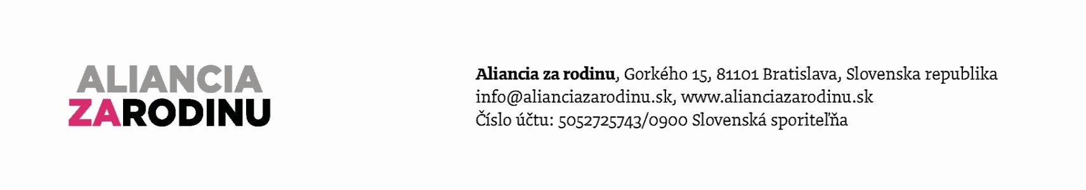

Pred slobodami rodičov Národná rada zatvorila dvere!

Včera poslanci Národnej rady odignorovali požiadavku skoro 900 tisíc občanov, ktorí v referende vyjadrili svoj súhlas, aby školy nemohli vyžadovať účasť detí na vyučovaní v oblasti sexuálneho správania či eutanázie.

Oceňujeme, že poslanci Národnej rady Slovenskej republiky Erika Jurinová, Igor Matovič a Richard Vašečka za hnutie OBYČAJNÍ ĽUDIA a nezávislé osobnosti podali návrh zákona, ktorým chceli doplĺniť zákon č. 245/2008 Z. z. o výchove a vzdelávaní (školský zákon). Hlavným účelom predloženého návrhu zákona bolo zaviesť možnosť pre rodičov, zákonných zástupcov žiakov, ako aj pre žiakov samotných odmietnuť účasť na vyučovaní obsahujúcom sexuálne správanie alebo poznatky o eutanázii bez akejkoľvek sankcie a povinnosti si takúto hodinu nahrádzať na inom vyučovacom predmete. Rovnako oceňujeme aj návrh poslanca Alojza Hlinu, ktorý podal vlastný návrh.

Počas referendovej kampane sme poukazovali na prípady zo zahraničia, kedy boli rodičia sankcionovaní (dokonca väzením) za to, že chceli mať v týchto citlivých oblastiach vplyv na výchovu svojho dieťaťa, čo je v demokratických krajinách neprípustné. Včerajšie hlasovanie o tom, aby bol návrh zákona prerokovaný v druhom čítaní, neprešiel. Z prítomných 136 poslancov hlasovalo proti návrhu 51 poslancov a 58 poslancov sa zdržalo hlasovania. Ide najmä o poslancov z politických strán SMER-SD, MOST-HID, SKOK, SaS. Bohužiaľ, zdržali sa aj poslanci z iných strán.
„Vyzývame vládnu stranu SMER-SD, aby urýchlene pripravila riešenie, ktoré bude zabezpečovať práva rodičov minimálne v rozsahu navrhovanom v referende. Politici by na vôľu občanov vyjadrenú hlasovaním v referende mali prihliadať. Nikto nemá právo ignorovať 900 tisíc ľudí, ktorí aj napriek masívnej negatívnej kampani na referendum prišli a svoj názor ohľadne výučby svojich detí o sexuálnej výchove a eutanázii vyjadrili“, skonštatoval predseda Aliancie za rodinu Anton Chromík.
Rovnaký názor má aj Anna Verešová: „Som sklamaná, veď medzi ľuďmi hlasujúcimi v referende boli mnohí voliči strany SMER-SD a MOST- HÍD, tiež SKOKu a SaS, preto ma ich dnešné hlasovanie prekvapilo.“
Aliancia za rodinu vyzýva politické strany, ktoré hlasovali proti tomuto návrhu alebo sa ich poslanci zdržali, na vysvetlenie svojho postupu pri hlasovaní.

Aliancia za rodinu je občianska iniciatíva organizácií a jednotlivcov, ktorá vznikla v decembri 2013 na podporu hodnôt manželstva a rodiny. Neviaže sa na žiadnu ideológiu, vierovyznanie či politickú stranu a je otvorená pre všetky organizácie, jednotlivcov, skupiny, inštitúcie, spoločenstvá či iné zoskupenia občanov, ktoré sa stotožňujú s vyhlásením Aliancie.
Alianciu momentálne podporuje viac ako 140 organizácií venujúcich sa sociálnej práci v teréne, pomoci rodinám, deťom z detských domovov, slobodným matkám, hendikepovaným, vzdelávacím aktivitám a tiež ochrane a presadzovaniu ľudských práv. Ambíciou Aliancie za rodinu je získať pre svoje myšlienky čím viaceré organizácie s víziou vytvoriť mohutné celospoločenské hnutie, ktoré sa postaví za manželstvo a rodinu, za ich dôležitosť a výnimočnosť.

